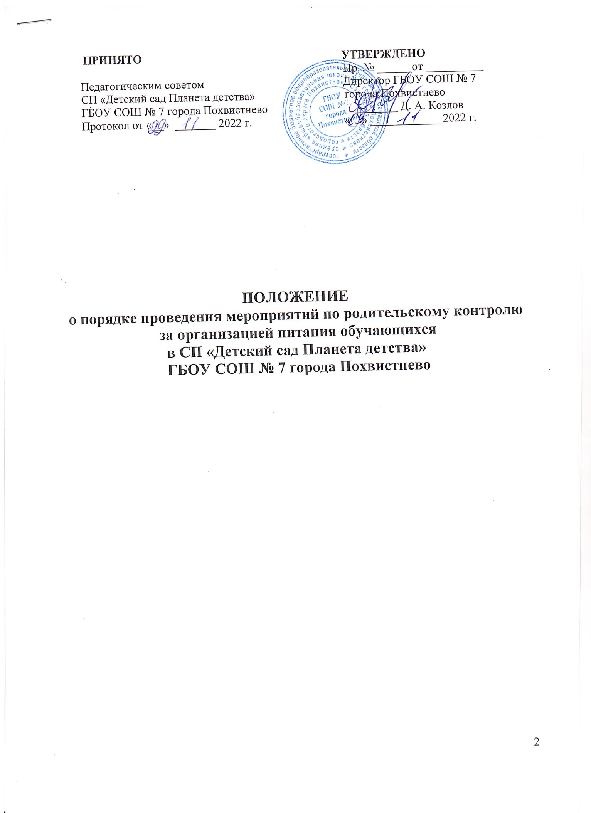

1.Общие положения

1.1.Положение о родительском контроле за организацией питания воспитанников СП «Детский сад Планета детства» ГБОУ СОШ № 7 города Похвистнево разработано (далее СП) на основании:
- Федерального закона от 29.12.2012 №273-ФЗ «Об образовании в Российской Федерации»;
- Методических рекомендаций Федеральной службы по надзору в сфере защиты прав потребителей и благополучия человека МР 2.4.0180-20
«Родительский контроль за организацией питания детей в общеобразовательных организациях».
- Постановления «Об утверждении санитарных правил СП 2.4.3648-20
«Санитарно- эпидемиологические требования к организациям воспитания и обучения, отдыха и оздоровления детей и молодежи» от 28.09.2020 № 28.
1.2.Организация родительского контроля за организацией и качеством питания воспитанников может осуществляться в форме участия в работе комиссии по административно-общественному контролю в СП, в форме анкетирования родителей и детей.
1.3.Для решения вопросов качественного и здорового питания воспитанников, пропаганды основ здорового питания в СП, создается комиссия (родительский контроль) за организацией и качеством питания воспитанников (далее-комиссия).
1.4.В состав комиссии входят представители родительской общественности, назначенные приказом.
1.5.Деятельность членов комиссии основывается на принципах добровольности участия в его работе, коллегиальности принятия решений, гласности.

2.Задачи комиссии по контролю за организацией и качеством питания воспитанников

2.1.Оценить:
- соответствие реализуемых блюд утвержденному меню;
- санитарно-техническое содержание помещения для приема пищи, состояние обеденной мебели, столовой посуды, наличие салфеток и т.п.;
- условия соблюдения правил личной гигиены воспитанников;

- наличие и состояние санитарной одежды у сотрудников, осуществляющих раздачу готовых блюд;
- объем и вид пищевых отходов после приема пищи;
- вкусовые предпочтения детей, удовлетворенность ассортиментом и качеством потребляемых блюд по результатам выборочного опроса детей с согласия их родителей или иных законных представителей;
- информирование родителей и детей о здоровом питании.

3.Функции комиссии по контролю за организацией и качеством питания воспитанников

3.1.Комиссия по контролю организации питания воспитанников участвует в следующих процедурах:
- общественная экспертиза питания воспитанников;
- контроль за качеством и количеством приготовленной согласно меню пищи;
- изучение мнения воспитанников и их родителей (законных представителей) по организации питания и улучшению качества питания;
- участие в разработке предложений и рекомендаций по улучшению качества питания детей.

4.Права и ответственность комиссии
по контролю за организацией и качеством питания воспитанников

4.1.Для осуществления возложенных функций комиссии предоставлены следующие права:
4.2.Контролировать в СП организацию и качество питания воспитанников.
4.3.Получать информацию по организации питания, качеству приготовляемых блюд и соблюдению санитарно-гигиенических норм.
4.4.Заслушивать на своих заседаниях отчеты по обеспечению качественного питания воспитанников.
4.5.Проводить проверку работы работников пищеблока не в полном составе, но в присутствии не менее трёх членов комиссии на момент проверки.
4.6.Изменить график проверки, если причина объективна.
4.7.Вносить предложения по улучшению качества питания детей.
4.8. Состав и порядок работы комиссии доводится до сведения работников пищеблока СП, педагогического коллектива, и родителей (законных представителей).

4.9.Информация о представителе от родительской общественности доводится до сведения всех родительских комитетов и размещается на информационном стенде.
4.10.Члены Комиссии несут персональную ответственность за невыполнение или ненадлежащее исполнение возложенных на них обязанностей.

5.Организация деятельности комиссии
по контролю за организацией и качеством питания воспитанников

5.1.Комиссия формируется в СП на основании приказа руководителя СП. Полномочия комиссии начинаются с момента подписания соответствующего приказа.
5.2.Комиссия выбирает председателя, секретаря.
5.3.Комиссия составляет план-график контроля по организации качественного питания детей.
5.4.О результатах работы комиссия информирует администрацию СП и родительские комитеты.
5.5.Один раз в квартал комиссия знакомит с результатами деятельности руководителя СП и председателя родительского комитета.
5.6. Заседания комиссии проводятся по мере необходимости, но не реже одного раза в квартал и считаются правомочными, если на них присутствует не менее 2/3 ее членов.
5.7.Решение комиссии принимаются большинством голосов из числа присутствующих членов путём открытого голосования и оформляются актом.

6.Документация комиссии по контролю
за организацией и качеством питания воспитанников

6.1.Заседания комиссии оформляются протоколом. Протоколы подписываются председателем.
6.2.Протоколы заседания комиссии хранится у ответственного за организацию питания.

7. Заключительные положения

7.1. Настоящее Положение вступает в действие с момента его утверждения директором ГБОУ СОШ № 7 города Похвистнево и действует на неопределенный срок.
7.2. Предложение о внесении изменений и дополнений в настоящее Положение вносятся руководителем СП.

7.3. Решение о внесении дополнений или изменений в Положение принимается директором ГБОУ СОШ № 7 города Похвистнево и оформляется приказом. Все изменения и дополнения являются неотъемлемой частью настоящего Положения.

Акт
(Родительский контроль за организацией питания в СП)

Комиссия в составе:
« » 20 г.

была проведена проверка организации питания в СП «Детский сад Планета детства» ГБОУ СОШ № 7 города Похвистнево по
адресу г.Похвистнево ул. Косогорная, 28
Время проверки: Наименование объекта: _
Ассортимент блюд:

Направление проверки:

№  п/п | Наименование показателя | Да | Нет
1 | Наличие в СП информационного стенда по  вопросам здорового питания
2 | Наличие условий для соблюдения детьми правил личной  гигиены
3 | Обеденный зона чистая, отсутствуют посторонние  неприятные запахи
4 | Спецодежда персонала чистая и опрятная
5 | Посуда без сколов
6 | Наличие в группе цикличного меню для ознакомления
7 | Наличие в СП приказа о создании и порядке  работы бракеражной комиссии
8 | Наличие в составе бракеражной комиссии  представителей родительского комитета
9 | Наличие в группе ежедневного меню с составом и  выходом блюд
10 | Рацион питания соответствует заявленному меню
11 | В случае несоответствия блюд заявленному меню  наличие обоснования произведенной замены

12 | Соответствие выхода блюд
13 | Соответствие вкуса блюда, вкусу ожидаемому согласно  рецептуре приготовления
14 | Наличие бракеражного журнала и полнота его  заполнения
15 | Наличие сопроводительных документов подтверждающих качество и безопасность сырья и  продуктов питания

Вид и объем пищевых отходов после приема пищи:

ПРЕДЛОЖЕНИЯ по улучшению организации питания:
1)
2)
3) _

С результатами, занесенными в акт, ознакомлены:
Руководители Ответственный за организацию питания Комиссия:

